Pressmeddelande
HP lanserar platta för företag
Smart Jacket-koncept gör den till en helhetslösning för företag
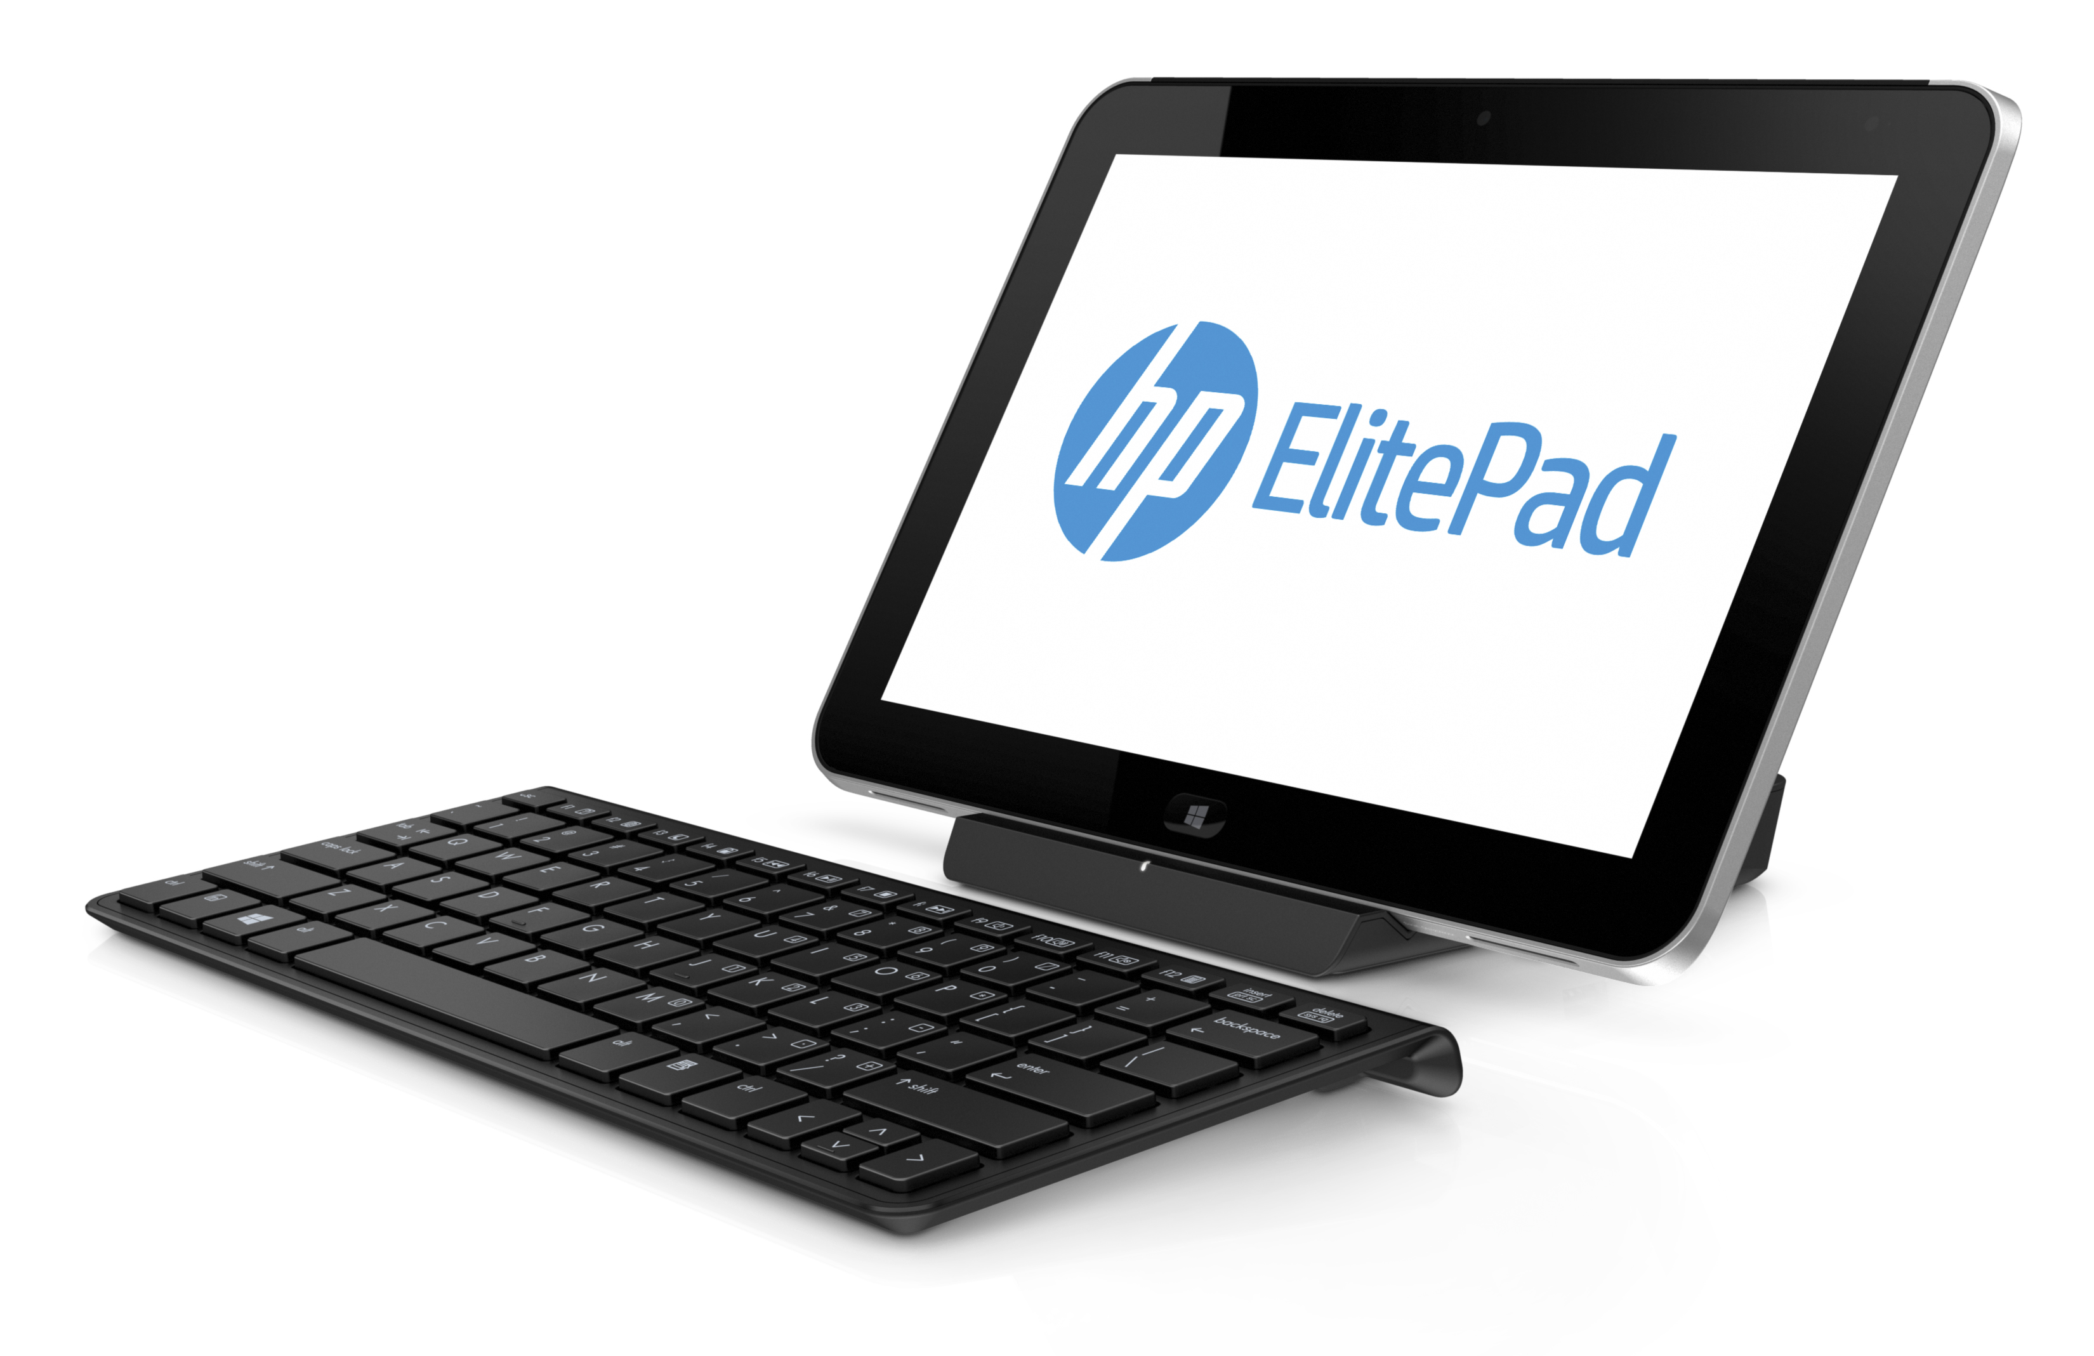

STOCKHOLM, 1 oktober, 2012 – HP introducerar nu HP ElitePad 900 – en platta som balanserar vacker design med egenskaper, funktioner och support i företagsklass.
Olle Lundberg, HP
Olle.lundberg@hp.com

Mårten Brink, Edelman
Marten.brink@edelman.com
08-54 54 55 70

www.hp.com/go/newsroom

HP ElitePad är primärt framtagen för företag, myndigheter och organisationer och är utrustad med Smart Jackets som bland annat ger bättre batteritid samtidigt som det blir möjligt att ansluta smarta tillbehör. Smart Jacket-konceptet gör att plattan kan anpassas för specifika användningsområden.

HP ElitePad är en ultratunn och lätt Microsoft® Windows 8-platta som levererar funktion och design som håller både IT-administratörer och användare nöjda. Den erbjuder fullt servicestöd och utökad säkerhet samt administration i klass med HPs Elite-datorer. Över 115,000 timmar av interna tester och diagnostik försäkrar en trygg investering.

- Många organisationer är tvingade till att välja funktionalitet före design när de gör sina inköp av teknik, säger Olle Lundberg, produktchef för bärbara företagsdatorer. Svårigheten ligger i att kombinera den design och upplevelse som konsumenter vill ha med de funktioner som IT-avdelningen kräver. Med HP ElitePad visar vi att kunden faktiskt kan få allt i ett och samma paket.

Skapad för företag
Skärmen är 10.1 tum stor med ett bildförhållande på 16:10 för att maximera skärmytan och se till att den är perfekt för både företagsprogram och exempelvis filmvisning. HP ElitePad är skapad med precision i premium-material som CNC-skuren aluminium och Corning® Gorilla® Glass 2, vilket gör enheten otroligt robust trots att den endast är 9.2 millimeter tunn och väger så lite som 0.68 kilo.
Kraften kommer från senaste generationens Intel® mobila processorer vilket ger produktivitet som du tidigare endast har kunnat få i en PC. Intel x86-kompabilitet ger samtidigt stöd åt redan existerande företagsapplikationer. Skärmen kan användas med penna såväl som fingertryck och har även stöd för röststyrning vilket gör den optimal för Windows 8. HP ElitePad stödjer även äldre traditionella Windows-applikationer och är enkel att integrera i befintliga IT-miljöer.

Nya unika HP Smart Jackets ökar produktiviteten ytterligare och banar väg för tillbehör som skapar en helhetslösning för företag.

- HP ElitePad Productivity Jacket – innehåller ett integrerat tangentbord, ytterligare portar, SD-kortsläsare och ett justerbart ställ som ger en PC-liknande upplevelse.
- HP ElitePad Expansion Jacket – ger ytterligare anslutningsmöjligheter som t.ex USB och HDMI. Med tillvalet HP ElitePad Jacket Battery får du dessutom upp till 80% längre batteritid.
- HP ElitePad Docking Station – gör din platta till en komplett arbetsplats i kombination med ett externt tangentbord och en extern skärm. Dessutom strömförsörjer dockan plattan.
- HP Executive Tablet Pen – skriv meddelanden och anteckningar direkt på skärmen, spara eller konvertera sedan automatiskt handstilen till datortext som kan användas i andra applikationer.

Laddad med funktioner för arbete och lek
1080p-kameran på framsidan och 8MP kameran på baksidan är båda utrustade med blixt och mjukvaran CyberLink YouCam som gör det enkelt för användare att kommunicera med varandra eller filma exempelvis seminarium i HD-film utan höga produktionskostnader.

HP Labs, HPs centrala research-team, har tagit fram applikationen HP PageLift. Den trimmar automatiskt bort irrelevant information och sätter rätt ljus på ett foto taget på till exempel en whiteboard eller ett papper. Bilden är sedan redo att användas direkt utan att det behövs någon manuell redigering.

Man skriver enkelt ut dokument direkt från HP ElitePad till alla ePrint-kompatibla HP-skrivare eller HP-skrivare på nätverket, utan att ladda hem några drivrutiner. Man kan även synka filer mellan olika enheter med Evernote som tillåter editering, snabb delning och uppsökning av filer. För internetuppkoppling kan mindre arbetsgrupper använda sig av HP Wireless Hotspot för att tillsammans kunna dela på en trådlös internetanslutning.
Administration, driftsättning och säkerhet i IT-miljöer
HP ElitePad har en lång livscykel, imagestabilitet, tre års garanti och HP Global Service Support – allt en IT-administratör väntar sig hos en företagsplatta. Som tillval finns även ett unikt serviceverktyg som gör det möjligt att själv serva plattan och komma åt panel, batteri och moderkort, allt för att minimera nedtiden samt behålla känslig data in-house.⁽¹⁾

Organisationer och företag får även tillgång till HP Client Security med bland annat identitetsskydd, HP BIOS Protection, Security Manager och HP Drive Encryption. Ytterligare säkerhetsfunktioner är Device Access Manager, Computrace och Sparekey.

Driftsättning och support av HP ElitePad görs enkel med x86-kompabilitet och stöd för HP Client Management-lösningar. LANDesk Management Suite ökar säkerheten och gör administrationen smidigare med verktyg för att lokalisera och skydda filer på borttappade enheter och skapa regler för att fjärrlåsa och radera filer baserat på enhetens geografiska position.

Tillgänglighet
HP ElitePad 900 förväntas bli tillgänglig i januari 2013.

Om HP
HP skapar nya möjligheter för tekniken att ha en meningsfull inverkan på människor, företag, organisationer och samhälle. Som världens största teknikföretag erbjuder HP lösningar som spänner över utskrifts- och datorprodukter, mjukvara, tjänster och it-infrastruktur för att lösa kundernas behov. Mer information om HP (NYSE: HPQ) finns på http://www.hp.com.
- Tillgänglig för HP Authorized Service Providers och HP Self-Maintainers only. Ytterligare information finns på www.hp.com/partners/SMprogram.

Microsoft and Windows are U.S. registered trademarks of Microsoft Corporation. Intel is a trademark of Intel Corporation in the U.S. and other countries.

This news release contains forward-looking statements that involve risks, uncertainties and assumptions. If such risks or uncertainties materialize or such assumptions prove incorrect, the results of HP and its consolidated subsidiaries could differ materially from those expressed or implied by such forward-looking statements and assumptions. All statements other than statements of historical fact are statements that could be deemed forward-looking statements, including but not limited to statements of the plans, strategies and objectives of management for future operations; any statements concerning expected development, performance, market share or competitive performance relating to products and services; any statements regarding anticipated operational and financial results; any statements of expectation or belief; and any statements of assumptions underlying any of the foregoing. Risks, uncertainties and assumptions include macroeconomic and geopolitical trends and events; the competitive pressures faced by HP’s businesses; the development and transition of new products and services (and the enhancement of existing products and services) to meet customer needs and respond to emerging technological trends; the execution and performance of contracts by HP and its customers, suppliers and partners; the protection of HP's intellectual property assets, including intellectual property licensed from third parties; integration and other risks associated with business combination and investment transactions; the hiring and retention of key employees; assumptions related to pension and other post-retirement costs and retirement programs; the execution, timing and results of restructuring plans, including estimates and assumptions related to the cost and the anticipated benefits of implementing those plans; expectations and assumptions relating to the execution and timing of cost reduction programs and restructuring and integration plans; the resolution of pending investigations, claims and disputes; and other risks that are described in HP’s Quarterly Report on Form 10-Q for the fiscal quarter ended July 31, 2012 and HP’s other filings with the Securities and Exchange Commission, including HP’s Annual Report on Form 10-K for the fiscal year ended October 31, 2011. HP assumes no obligation and does not intend to update these forward-looking statements.

© 2012 Hewlett-Packard Development Company, L.P. The information contained herein is subject to change without notice. The only warranties for HP products and services are set forth in the express warranty statements accompanying such products and services. Nothing herein should be construed as constituting an additional warranty. HP shall not be liable for technical or editorial errors or omissions contained herein.

